Дай жінці шанс на щасливе материнство!
Сучасний стерилізаційний комплекс в операційниий блок гінекології на Русових,4.

В гінекологічному стаціонарі КНП «3-а МКЛ м.Львова», що на Русових,4 в рік виконується біля 2000 великих хірургічних втручань (в тому числі операції найвищої складності - суправагінальні та тотальні лапароскопічні гістеректомії, складні міомектомії, сакрокольпопексії з застосуванням сітчастих протезів). Та наша особлива гордість - це операції з збереження репродуктивних органів для реалізації подальшого материнства. Ми надаємо хірургічну допомогу жінкам, які через наявність складних пухлин статевих органів (великих міом, аденоміозу, пухлин придатків матки) чи важких запальних процесів, ендометріозу втратили надію на материнство. Таких операцій в нас понад 80 %. Ми залишаємося по суті єдиним в Галичині потужним закладом, який успішно виконує ці операції ендоскопічним шляхом на потоці, а не як випадки.
Такі операції мінімально травматичні, точні, максимально чисті, тому вимагають особливих умов: високоякісних інструментів та особливих умов інфекційної безпеки. Для реалізації таких операцій ми забезпечені ендоскопічними інструментами найвищої якості світового лідера німецької фірми Karl Storz. Ендоскопи та інструменти до них є виробами медичного призначення, які в процесі експлуатації контактують із тканинами, кров'ю, іншими біологічними рідинами організму, тому для попередження передачі через них інфекції, потребують якісної обробки. Неякісно проведена стерилізація цього обладнання спричиняє ризик виникнення внутрішньолікарняних інфекцій у обстежуваних пацієнтів та пошкодження інструментарію. Повна епідеміологічна безпека забезпечується проведенням стерилізації ендоскопів та інструментарію до них. Однак те, що ендоскопічні інструменти складаються одночасно з різних матеріалів (метал, шкло, полімери і ін.), підвищує можливість пошкодження дороговартістного ендоскопічного обладнання шляхом високотемпературного (автоклавування) та агресивного хімічного впливів (викликає корозію інструментів та дає шкідливі випари), веде за собою великі матеріальні витрати лікарні. Для стерилізації таких інструментів повинна застосовуватися лише низькотемпературна стерилізація. Ми ж до сьогоднішного часу з певними проблемами поєднуємо для різних інструментів декілька видів стерилізації: автоклавування, хімічну та дуже токсичну формальдегідну.
Персонал нашої лікарні постійно стикається із всіма описаними вище особливостями та труднощами цих не зовсім досконалих методів стерилізації. Дуже боляче сприймається постійна потреба в поновленні інструментарію, який руйнується і стає непридатним для роботи в результаті такої стерилізації. Щороку ми змушені поновлювати десятки втрачених інструментів.
Тому ми постійно шукаємо можливість придбання сучасної стерилізаційної системи.

Наслідки недосконалої стерилізації для інструментів
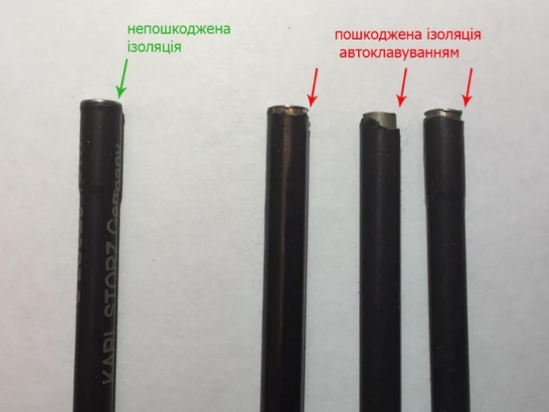
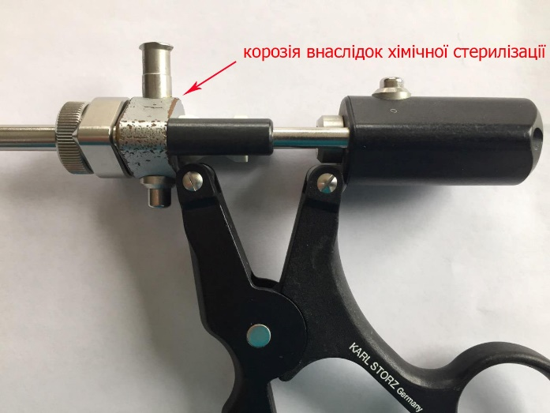

Сучасна система низькотемпературної плазмової стерилізації CRYSTAL 100 (Lowtem, Південна Корея)
Інноваційна технологія низькотемпературної стерилізації плазмою перекису водню з'явилися на світовому ринку більше 25-ти років тому. За цей час ця технологія завоювала визнання фахівців усього світу, як прогресивний, швидкий і дбайливий метод стерилізації термо- і волого чутливих інструментів (стерилізація яких при високій температурі і вологості неможлива або не рекомендована виробником), обладнання, а також витратних матеріалів до них. Він забезпечує істотну економію коштів лікувального закладу і сприяє підвищенню ефективності його функціонування. Доведена економічна ефективність стала для багатьох медичних установ основним стимулом до придбання та встановлення систем даного типу.
Основні переваги систем плазмової стерилізації:
- короткий час циклу стерилізації (30 - 50 хвилин);
- велика пропускна здатність (це дозволяє лікувальному закладу витрачати менше грошей на більше комплектів інструментів і при цьому робити більшу кількість операцій в день);
- не вимагається аерація інструментів, вони можуть бути використані відразу після закінчення циклу;
- інструменти не пошкоджуються під час стерилізації (t <60^{о}С, сухий процес);
- можливість стерилізації максимально широкого спектра інструментів і матеріалів (в т.ч. делікатного інструменту з некорозійно-стійких металів, дорогоцінних сплавів, виробів з полімерів, пластику, скла, гум, силікону та ін.);
- можливість стерилізації складних виробів, що мають замкові частини і довгі вузькі канали до 1 мм (більшість ендоскопічних інструменттів мають канали);
- інструмент стерилізується в запакованому вигляді, що дозволяє зберігати його в стерильному стані тривалий час - до 12 місяців;
- різке зниження витрат на ремонт інструментів, завдяки делікатній стерилізації, відмови від рідинної стерилізації (хімікатів і великої кількості стерильної води), призводить до окупності використовуваних для стерилізації касет з пероксидом водню (1 касета розрахована на 25 циклів стерилізації) і поступової окупності самої стерилізаційної установки протягом декількох років експлуатації;
- можливість установки як в центральному стерилізаційному відділенні так і безпосередньо в оперблоці;
- плазмова стерилізація не шкідлива для персоналу, пацієнтів і навколишнього середовища, оскільки перекис водню після використання розпадається на нетоксичні складові (кисень і воду).
Застосування необхідного обладнання дозволить покращити якість і економічність стерилізації інструментарію в нашій лікарні, підвищить якість операцій за рахунок збереження цінних інструментів та забезпечить більшу інфекційну безпеку жінок.
Актуальність проекту полягає у необхідності збільшення кількості якісного і сучасного обладнання, рекомендованого чинними наказами МОЗ України, розробленими з використанням даних джерел високого рівня доказовості для забезпечення високого рівня інфекційної безпеки та ефективності репродуктивної хірургії в регіоні.
Мета проекту: забезпечити високу якість стерилізації інструментів для проведення якісної і успішної репродуктивної хірургії в КНП «3-тя міська клінічна лікарня» м. Львова, шляхом дооснащення сучасним низькотемпературним, надійним, швидким та безпечним для пацієнтів та персоналу плазмовим стерилізатором.

Плазмовий стерилізатор CRYSTAL 100 (Lowtem, Південна Корея)

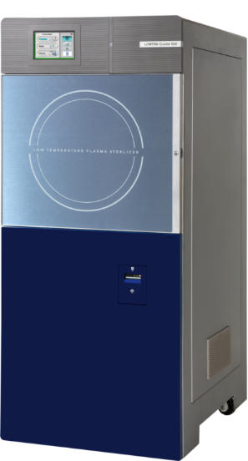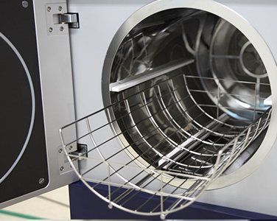

Технічні характеристики:
Стерилізуюча речовина |  | Пероксид водню
Загальна тривалість стерилізаційного циклу цикла | Поверхневий  Стандартний  Спеціальний | 30 хв  40 хв  50 хв
Тип камери |  | Циліндрична
Габарити | Загальні  Внутрішні | 900 мм (Д) х 680 мм (Ш) х 1600 мм (В)  Ø 420 мм х 740 мм
Загальний об’єм |  | 100 л
Вага |  | 250 кг
Єлектроспоживання |  | 220 В, 60 Гц
Умови експлуатації |  | 5-40°С, 0-95% відносна вологість
Принтер |  | Вбудований термопринтер

ПРАЙС
№ | Модель | Од. вим.  компл. | Прайс грн. з ПДВ
1. | Плазмовий стерилізатор CRYSTAL 100, в комплекті:  - Біологичний індикатор SCBI – 1 уп.  - Хімічний індикатор CI STRIP – 1 уп.  - Інкубатор -1 шт.  - Розчин для стерилізації, Перекис водню Agent (H2O2) - 4 фл. | 1 | 2 700 000,00

